Тестовые графы

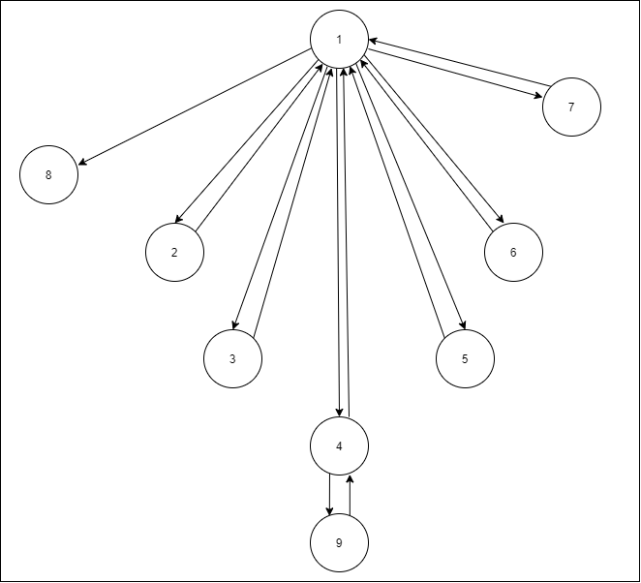

Пояснения по графу:

1. Основная форма.
2. Просмотр данных.
3. Изменение данных.
4. Создание новой записи.
5. Сохранение данных
6. Удаление данных.
7. Фильтрация данных.
8. Закрытие приложения.
9. Сохранение созданной записи.

Т1: 1 – 2 – 1 – 8.

Т2: 1 – 3 – 1 – 8.

Т3: 1 – 4 – 9 – 1 – 8.

Т4: 1 – 4 – 1 – 8.

Т5: 1 – 5 – 1 – 8.

Т6: 1 – 6 – 1 – 8.

Т7: 1 – 7 – 1 – 8.